V ČR je poprvé k dispozici čtyřvalentní vakcína proti chřipce. Zvýší-li se míra proočkovanosti, může očkování zachránit stovky životů ročně

- Čtyřvalentní vakcína poskytuje širší ochranu proti chřipce, protože na rozdíl od třívalentní vakcíny chrání proti čtyřem chřipkovým kmenům současně
- Pokud se míra proočkovanosti rizikové populace v ČR zvýší na průměr doporučený EU (75 %), očkování může zabránit stovkám úmrtí ročně a zdravotnickému systému ušetřit sto miliónů korun ročně
- Podle aktuálního výzkumu agentury STEM/MARK považuje každý druhý obyvatel ČR riziko chřipky za rostoucí a čtvrtina dospělých se chce letos nechat očkovat

Čtyřvalentní vakcína proti chřipce
Chřipka je vysoce nakažlivé onemocnění dýchacích cest, způsobené chřipkovými viry typu A a B. V nadcházející chřipkové sezóně budou mít obyvatelé České republiky vůbec poprvé možnost využít očkování čtyřvalentní vakcínou. Ta na rozdíl od třívalentní vakcíny poskytuje ochranu nejen proti dvěma A kmenům a jednomu B kmenu chřipky, ale proti dvěma kmenům chřipky typu A a dvěma kmenům chřipky typu B.
Čtyřvalentní vakcína poskytuje širší ochranu proti chřipce, protože očkovaného chrání proti čtyřem chřipkovým virům najednou. Jakkoli chřipka typu A představuje dominantní chřipkový virus, chřipka typu B reprezentuje zhruba 20 %⁽¹⁾ všech cirkulujících chřipkových kmenů a v sezóně 2014/15 byla globálně zodpovědná za více než třetinu hospitalizací v důsledku onemocnění chřipkou⁽²⁾.
„Epidemiologie chřipky se v posledním desetiletí dramaticky změnila a je velmi těžko predikovatelná. Častá je kocirkulace A a B kmenů chřipky a zároveň je komplikované předvídat míru zastoupení B kmenů v celkovém výskytu. Zatímco v sezóně 2013/14 představovaly B kmeny pouhá 2 % všech cirkulujících chřipkových kmenů, v sezóně 2012/13 reprezentovaly B kmeny takřka 60 % všech cirkulujících kmenů⁽³⁾. Právě z důvodu omezené predikovatelnosti zastoupení B kmenů doporučila Světová zdravotnická organizace očkování čtyřvalentní vakcínou, která obsahuje oba B kmeny,“ říká MUDr. Jan Kynčl, PhD., vedoucí Oddělení epidemiologie infekčních nemocí Státního zdravotního ústavu

Výskyt obou B kmenů chřipky („Yamagata“, „Victoria“) v Evropě 2003-2016: ⁽³⁾
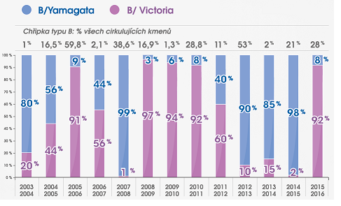

Očkování proti chřipce
Chřipkové infekce mohou velmi rychle zhoršit zdravotní stav a způsobit závažné komplikace včetně smrti zejména u rizikové populace, tj. u seniorů starších 65 let a pacientů s chronickým onemocněním jako jsou diabetes, chronické respirační onemocnění, kardiovaskulární či renální onemocnění. V Evropě je chřipka každoročně zodpovědná za 170 000 úmrtí, 3,5 miliónů hospitalizací a 22 miliónů onemocnění⁽⁴⁾. Ve vyspělých státech EU dosahuje míra proočkovanosti u seniorů 40 – 75 %⁽⁵⁾.

Proočkovanost proti chřipce u seniorů s chronickým onemocněním v EU v sezóně 2014/15⁽⁵⁾
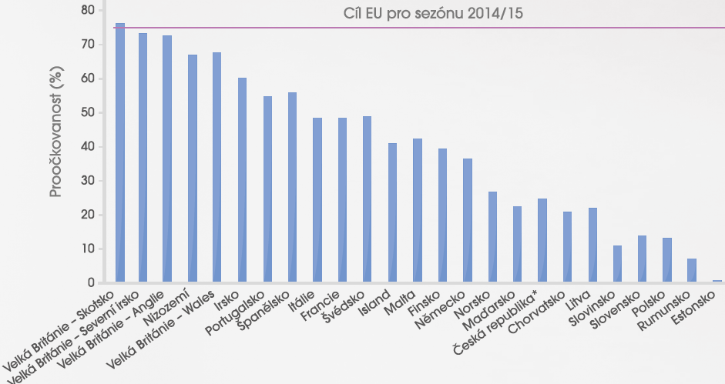

Výskyt chřipky v závislosti na proočkovanosti v ČR
V ČR jsou v populaci v průměru 4 miliony chronicky nemocných osob ve věku 3-64 let a osob starších 65 let, kteří jsou v riziku nákazy virem chřipky. Proočkováno je ale pouze 16,2 % z nich (664 tisíc osob)⁽⁶⁾. Pomocí populačního zdravotně ekonomického modelu lze predikovat vliv různé míry proočkovanosti rizikové populace čtyřvalentní vakcínou (QIV) na výskyt chřipky a událostí (návštěva lékaře, hospitalizace, úmrtí), ke kterým v důsledku chřipky dochází v rámci chřipkové sezóny.
„Srovnáme-li výskyt chřipky ve zcela neočkované rizikové populaci se situací, kdy by míra proočkovanosti této populace čtyřvalentní chřipkovou vakcínou stoupla na 75 % dle doporučení Evropského střediska pro prevenci a kontrolu nemocí ECDC z roku 2009), zabránilo by se 68,2 tisícům návštěv odborníků, 4,9, tisícům hospitalizacím a 2,4 tisícům úmrtí,“ říká farmaoekonom MUDr. Tomáš Doležal Ph.D. ze společnosti Value Outcomes „Zabráněním těchto událostí by došlo k celkové úspoře ve výši 103,4 milionů Kč ročně⁽⁶⁾,“ doplňuje Doležal.
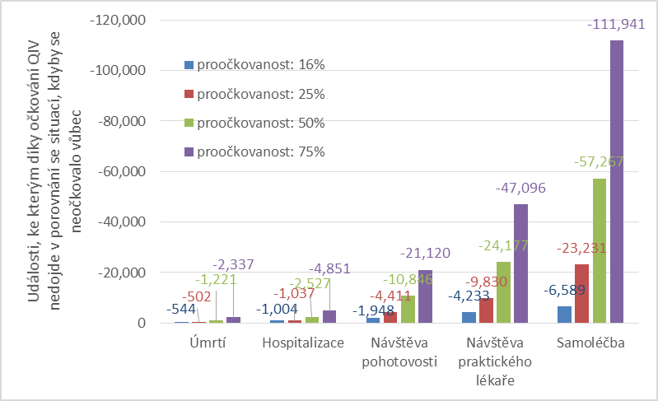
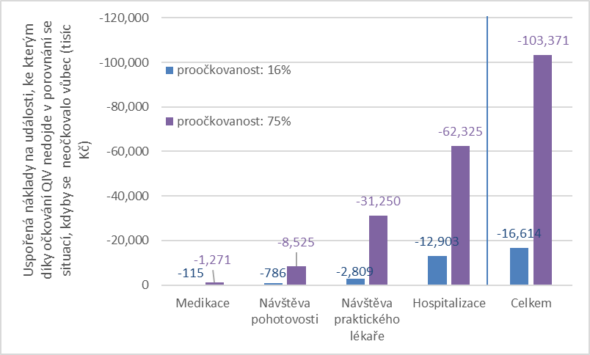

Postoj obyvatel ČR k očkování
Z aktuálního reprezentativního výzkumu agentury STEM/MARK, provedeného na reprezentativním vzorku 1 000 obyvatel vyplynulo, že dvě třetiny obyvatel ČR (67 %) hodnotí riziko globálních pandemií a epidemií včetně epidemie chřipky jako rostoucí. Každý druhý dospělý pak považuje rizika, spojená s chřipkou, žloutenkou typu A a tuberkulózou, za vzrůstající. Více než třetina dospělých se chce letos nechat očkovat (36 %), nejvíce proti klíšťové encefalitidě (24 %) a chřipce (23 %)
Z výzkumu dále vyplynulo, že existuje jasná korelace mezi lidmi, kteří hodnotí riziko epidemií jako vzrůstající a mezi těmi, kteří se letos chtějí očkovat. Proti chřipce se tak letos plánuje očkovat 86 % z těch, kteří považují riziko epidemií a pandemií za rostoucí, zatímco z těch, kteří ho nevnímají jako rostoucí, plánuje očkování proti chřipce jen 63 %⁽⁶⁾⁽⁷⁾.
„Češi rozhodně nepatří mezi očkovací premianty a míra proočkovanost je u nás setrvale velmi nízká. Rostoucí míra strachu z epidemií, jakkoli podmíněná zejména médii, může tak mít ve svém důsledku pozitivní efekt v tom, že se míra proočkovanosti zvýší,“ říká MUDr. Kynčl.
Češi jsou si zároveň dobře vědomi zdravotních rizik, které onemocnění chřipkou přináší. Více než polovina z dotazovaných (61 %) označila zdravotní komplikace nebo úmrtí jako největší rizika chřipky.

Jaký je Váš názor na riziko globální pandemie?
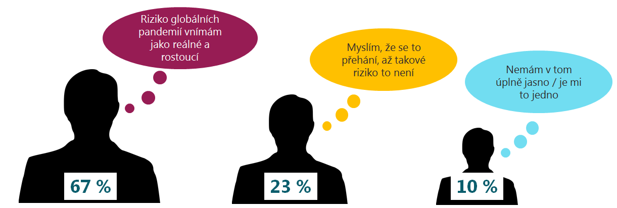
(Všichni respondenti, n=1006 [údaje v %])

Pokud jde o riziko nákazy následujícími nemocemi v ČR, řekl(a) byste, že...?
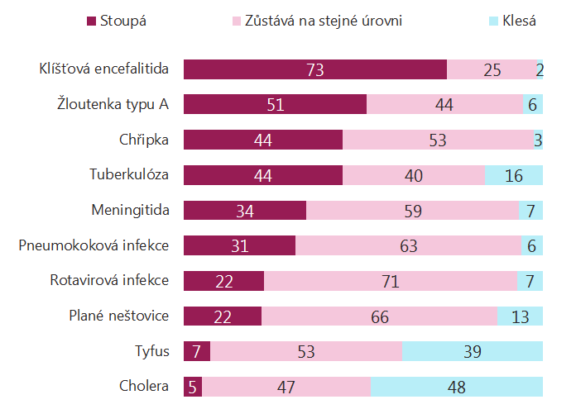
(Všichni respondenti, n=1010 [údaje v %])

Uvažujete letos o očkování proti...?
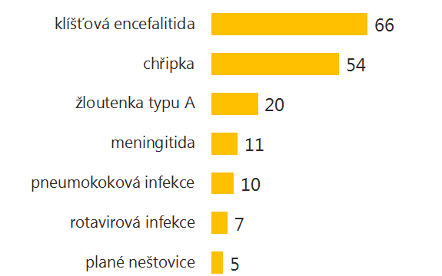
(Respondenti, kteří uvažují, že by se letos nechali očkovat, n=368 [údaje v %)

Jaké je podle Vás největší riziko chřipky?
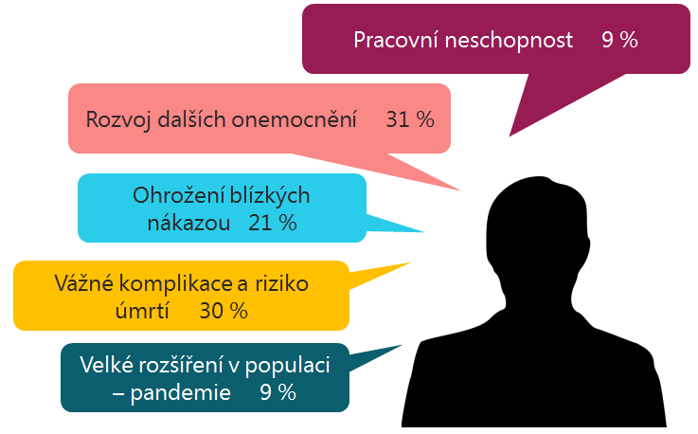
(Všichni respondenti, vzorek n=1010, údaje v %)

Reference:
1/ Caini S, Huang QS, Ciblak MA et al, Epidemiological and Virological Characteristics of Influenza B: results of The Global Influenza B Study: Influenza Other Respir Viruses 2015; 9 (Suppl 1); 3-12
2/ Puig-Barberà J, Burtseva I, Yu H et al. Influenza epidemiology and influenza vaccine effectiveness during the 2014-2015 season: annual report from the Global Influenza Hospotal Surveillance Network. BMC Public Health 2016;16 (Supl 1):757
3/ Upraveno dle Ambrose CS, Levin MJ. The rationale for quadrivalent influenza vaccines. Hum Vaccin Immunother 2012;8(1): 81-88
Annual epidemiological report [online][cit.07-02-2017]: ecdc.europa.eu/en/publications/Publications/Respiratory-tract-infections-annual-epidemiological-report-2014.pdf
Weekly influenza surveillance overview [online][cit.07-02-2017]: ecdc.europa.eu/en/publications/Publications/influenza-surveillance-overview-23-may-2014.pdf
Annual epidemiological report [online][cit.07-02-2017]: ecdc.europa.eu/en/publications/Publications/Annual-Epidemiological-Report-2013.pdf#page=37
Influenza virus characterisation [online][cit.07-02-2017]: ecdc.europa.eu/en/publications/Publications/influenza-virus-characterisation-May-2015.pdf
Influenza virus characterisation [online][cit.07-02-2017]: ecdc.europa.eu/en/publications/Publications/ERLI-Net%20report%20April%202016.pdf
4/ Ryan J, Zoellner Y, Gradl B et al. Establishing the heald and economic impact of influenza vaccination within the European Union 25 countries. Vaccine 2006;24(47-48):6812-6822
5/ ECDC, Seasonal influenza vaccination and antiviral use in Europe [online][cit.07-02-2017]: ecdc.europa.eu/en/publications/Publications/
6/ Tomáš Doležal, Value Outcomes, Výskyt chřipky v závislosti na proočkovanosti v ČR, 2017
7/ Závěrečná zpráva kvantitativního výzkumu STEM/MARK Očkování proti chřipce, květen 2017

